**Итоговый протокол**

**лично – командного чемпионата Карагандинской области**

**по военизированному кроссу**

12 апреля 2014 года г. Караганда ЦПКиО

лист № 1

|  |  |  |  |  |  |  |  |
| --- | --- | --- | --- | --- | --- | --- | --- |
| № | Фамилия | Команда | номер | старт | Финиш | Результат | место |
|  | Ни В | Алт. Жулдыз | 0 | 00 | 10.19 | 10.19 |  |
|  | Уатай | Жезды | 1 | 01 | 11.13 | 10.13 |  |
|  | Телепбек | СШ Шетск. | 2 | 02 | 9.26 | 7.26 |  |
|  | Сембеков | СОШ 17 | 6 | 03 | 12.14 | 9.14 |  |
|  | Аблямитов | Гимназия 1 | 7 | 04 | 15.58 | 11.58 |  |
|  | Мосин | СОш 46 | 8 | 05 | 12.52 | 7.52 |  |
|  | Старко | СОШ 30 | 9 | 06 | 14.46 | 8.46 |  |
|  | Мартынов | СОШ 32 | 10 | 07 | 14.17 | 7.17 |  |
|  | Аскаров | СОШ 68 | 11 | 08 | 18.44 | 10.44 |  |
|  | Толеутай | СОШ 41 | 15 | 09 | 17.35 | 8.35 |  |
|  | Алиулы | Темиртау | 17 | 10 | 20.45 | 10.45 |  |
|  | Нурмамедов | СОШ 91 | 37 | 11 | 19.42 | 8.42 |  |
|  | Есенгулов | СОШ 36 | 33 | 12 | 19.17 | 7.17 |  |
|  | Жуманбаев | Гимназия 45 | 34 | 13 | 21.56 | 8.56 |  |
|  | Турсын | Гимназия 39 | 32 | 14 | 25.00 | 11.00 |  |
|  | Гришин | Алт. Барыс | 31 | 15 | 22.44 | 7.44 |  |
|  | Петерс | Лицей 2 | 16 | 16 | 26.20 | 10.20 |  |
|  | Совет | СОШ 16 | 20 | 17 | 24.22 | 7.22 |  |
|  | Ким | СОШ 63 | 28 | 18 | 30.57 | 12.57 |  |
|  | Спицын Н. | Сункар РСШ | 26 | 19 | 26.12 | 7.12 |  |
|  | Кузьмин | СОШ 137 | 24 | 20 | 29.34 | 9.34 |  |
|  | Шишлов | Дружба | 23 | 21 | 29.38 | 8.38 |  |
|  | Вознюк | АТК | 22 | 22 | 28.37 | 6.37 | 2 |
|  | Костенко | СОШ 74 | 43 | 23 | 32.15 | 9.15 |  |
|  | Перевозников | ШИ 4 | 45 | 24 | 32.05 | 8.05 |  |
|  | Касымов | Ростов СШ | 48 | 25 | 33.35 | 8.35 |  |
|  | Ецис | Жезды | 59 | 26 | 38.20 | 12.20 |  |
|  | Нурсеитов | Алт. Жулдыз | 60 | 27 | 35.29 | 8.29 |  |
|  | Толеубай | СШ Шетск | 58 | 28 | 35.36 | 7.36 |  |
|  | Муратхан | Темиртау | 75 | 29 | 40.23 | 11.23 |  |
|  | Юсупов | СОШ 17 | 57 | 30 | 41.47 | 11.47 |  |
|  | Ахметов | Гимназия 1 | 56 | 31 | 44.08 | 13.08 |  |
|  | Тевс | СОШ 46 | 55 | 32 | 39.29 | 7.29 |  |
|  | Мамедов | СОШ 30 | 49 | 33 | 40.55 | 7.55 |  |
|  | Калиновский | СОШ 32 | 61 | 34 | 41.18 | 7.18 |  |
|  | Жуманбаев | СОШ 68 | 79 | 35 | 44.13 | 9.13 |  |
|  | Кокенай | СОШ 41 | 77 | 36 | 44.57 | 8.57 |  |
|  | Егоров | Гимнаия 45 | 78 | 37 | 49.12 | 12.12 |  |

лист № 2

|  |  |  |  |  |  |  |  |
| --- | --- | --- | --- | --- | --- | --- | --- |
| № | Фамилия | Команда | номер | старт | Финиш | Результат | место |
|  | Бирюков | Кар РВШИ | 14 | 38 | 46.21 | 8.21 |  |
|  | Сейткали | СОШ 36 | 80 | 39 | 47.50 | 8.50 |  |
|  | Червяков | СОШ 91 | 76 | 40 | 48.36 | 8.36 |  |
|  | Акимов | Гимназия 39 | 62 | 41 | 51.32 | 10.32 |  |
|  | Номоконов Д | Алт.барыс | 63 | 42 | 50.38 | 8.38 |  |
|  | Щебентовский | Лицей 2 | 71 | 43 | 50.27. | 7.27 |  |
|  | Козбагаров | Сункар РСШ | 73 | 44 | 51.25 | 7.25 |  |
|  | Абдикеев | СОШ 16 | 74 | 45 | 55.13 | 10.13 |  |
|  | Клочко | СОШ 63 | 72 | 46 | 56.42 | 10.42 |  |
|  | Мамонтов | СОШ 137 | 64 | 47 | 58.34 | 11.34 |  |
|  | Скрипкэраш | АТК | 66 | 48 | 55.26 | 7.26 |  |
|  | Кочегин | СОШ 74 | 67 | 49 | 57.42 | 8.42 |  |
|  | Козыбагаров | Кар РВШИ | 69 | 50 | 56.59 | 6.59 |  |
|  | Акыл | Кар РВШИ | 131 | 51 | 58.15 | 7.15 |  |
|  | Кожахметов | ШИ 4 | 68 | 52 | 62.43 | 10.43 |  |
|  | Богданов | Ростов СШ | 70 | 53 | 61.59 | 8.59 |  |
|  | Сергеев | Дружба | 65 | 54 | 64.57 | 10.57 |  |
|  | Трупяков | Алт. Жулдыз | 100 | 55 | 65.35 | 10.35 |  |
|  | Әбишбеков | СШ Шетск | 113 | 56 | 65.55 | 9.55 |  |
|  | Сейтжаппар | Жезды | 112 | 57 | 69.17 | 12.17 |  |
|  | Биримжанов | Жезды | 99 | 58 | 69.05 | 11.05 |  |
|  | Елемес | СШ Шетск | 98 | 59 | 69.24 | 10.24 |  |
|  | Жензаков | СОШ 17 | 97 | 60 | 70.16 | 10.16 |  |
|  | Ильин | Гимназия 1 | 96 | 61 | 71.26 | 10.26 |  |
|  | Тарынин | СОШ 30 | 94 | 62 | 69.50 | 7.50 |  |
|  | Знаменок | СОШ 46 | 95 | 63 | 71.16 | 8.16 |  |
|  | Калиновский А | СОШ 32 | 93 | 64 | 74.15 | 10.15 |  |
|  | Ашкеев | СОШ 41 | 91 | 65 | 73.02 | 8.02 |  |
|  | Сайранов | СОШ 68 | 92 | 66 | 75.39 | 9.39 |  |
|  | Есенгулов А | СОШ 36 | 88 | 67 | 74.30 | 7.30 |  |
|  | Жазылкарим | Гимназия 39 | 87 | 68 | 78.53 | 10.53 |  |
|  | Музалёв | СОШ 63 | 83 | 69 | 90.22 | 11.22 |  |
|  | Танатбаев | СОШ 91 | 90 | 70 | 79.19 | 9.19 |  |
|  | Сахнов | СОШ 137 | 81 | 71 | 82.08 | 11.08 |  |
|  | Улицкий | Алт. Барыс | 86 | 72 | 81.18 | 9.18 |  |
|  | Анарбек | Сункар РСШ | 82 | 73 | 80.02 | 7.02 |  |
|  | Касымов | СОШ 16 | 84 | 74 | 81.59 | 7.59 |  |
|  | Скоробогатов | Лицей 2 | 85 | 75 | 83.42 | 8.42 |  |

лист № 3

|  |  |  |  |  |  |  |  |
| --- | --- | --- | --- | --- | --- | --- | --- |
| № | Фамилия | Команда | номер | старт | Финиш | Результат | место |
|  | Ким | Гимназия 45 | 89 | 76 | 88.06 | 12.06 |  |
|  | Арстанбек | КарРВШИ | 102 | 77 | 84.17 | 7.17 |  |
|  | Кисель | АТК | 103 | 78 | 85.40 | 8.40 |  |
|  | Адан | СОШ 74 | 104 | 79 | 49.16 | 10.16 |  |
|  | Чудин | Темиртау | 101 | 80 | 90.45 | 10.45 |  |
|  | Гусев | ШИ-4 | 105 | 81 | 89.26 | 8.26 |  |
|  | Саленков | Ростов СШ | 106 | 82 | 90.07 | 8.07 |  |
|  | Никитин | Алт. Жулдыз | 111 | 83 | 89.49 | 6.49 | 3 |
|  | Жензаков | СОШ17 | 114 | 84 | 93.45 | 9.45 |  |
|  | Чеховских | Гимназия 1 | 115 | 85 | 94.36 | 9.36 |  |
|  | Яхин | СОШ 30 | 117 | 86 | 95.01 | 9.01 |  |
|  | Рябцев | СОШ 46 | 116 | 87 | 95.11 | 8.11 |  |
|  | Дробков | СОШ 32 | 118 | 88 | 95.43 | 8.43 |  |
|  | Абишев | СОШ 68 | 119 | 89 | 98.07 | 9.07 |  |
|  | Алтынбеков | СОШ 41 | 120 | 90 | 97.53 | 7.53 |  |
|  | Толстомиров | Гимназия 45 | 108 | 91 | 102.04 | 11.04 |  |
|  | Буторин | СОШ 91 | 107 | 92 | 103.04 | 11.04 |  |
|  | Нурмагамбетов | СОШ 36 | 109 | 93 | 104.30 | 11.30 |  |
|  | Окенов | Гимназия 39 | 110 | 94 | 104.29 | 10.29 |  |
|  | Степанов | Лицей 2 | 121 | 95 | 104.26 | 9.26 |  |
|  | Суенбеков | СОШ 16 | 123 | 96 | 105.35 | 9.35 |  |
|  | Луконин | СОШ 63 | 125 | 97 | 109.09 | 12.09 |  |
|  | Скаков | Сункар РСШ | 126 | 98 | 104.33 | 6.33 | 1 |
|  | Балашов | СОШ 137 | 127 | 99 | 111.09 | 12.09 |  |
|  | Номоконов | Алт. Барыс | 124 | 100 | 108.26 | 8.26 |  |
|  | Виниг | АТК | 128 | 101 | 107.58 | 6.58 |  |
|  | Нугматуллин | СОШ 74 | 129 | 102 | 111.33 | 9.33 |  |
|  | Касумов | Дружба | 130 | 103 | 111.17 | 8.17 |  |
|  | Рогов | ШИ 4 | 132 | 104 | 113.08 | 9.08 |  |
|  | Спицин | Ростов СШ | 133 | 105 | 113.59 | 8.59 |  |
|  | Апарин | лично | 134 | 106 | 113.52 | 7.52 |  |
|  | Жумабаев | лично | 136 | 107 | 116.49 | 9.49 |  |
|  | Ашенбренер | лично | 135 | 108 |  |  |  |
|  | Саветов | лично | 141 | 109 | 117.09 | 8.09 |  |
|  | Ахан | лично | 149 | 111 | 118.11 | 7.11 |  |
|  | Болат | лично | 150 | 113 | 121.33 | 8.33 |  |
|  | Сапи | лично | 145 | 115 | 124.45 | 9.45 |  |
|  | Каратабаев | лично | 147 | 117 | 124.47 | 7.47 |  |
|  | Тусупхан | Топар | 148 | 119 | 126.44 | 7.44 |  |
|  | Агытаев | Топар | 143 | 121 | 128.53 | 7.53 |  |

лист № 4

|  |  |  |  |  |  |  |  |
| --- | --- | --- | --- | --- | --- | --- | --- |
| № | Фамилия | Команда | номер | старт | Финиш | Результат | место |
|  | Халиулы | Топар | 146 | 123 | 130.28 | 7.28 |  |
|  | Хавидолда | Топар | 144 | 125 | 134.20 | 9.20 |  |
|  | Советсержант | лично | 142 | 126 | 134.38 | 8.38 |  |

Главный судья соревнований Попов С. П.

Главный секретарь Гетманский В. Н.

**Итоговый протокол**

**лично – командного чемпионата Карагандинской области**

**по военизированному кроссу**

12 апреля 2014 года г. Караганда ЦПКиО

Командный зачет

|  |  |  |  |  |  |  |  |
| --- | --- | --- | --- | --- | --- | --- | --- |
| № | Команда | 1 | 2 | 3 | 4 | **Результат** | **Занятое место** |
| 1 | ВСК «Сункар» пос. Ростовка | 6,33 | 7,12 | 7,25 | 7,02 | **27,72** | **1** |
| 2 | Агротехнический колледж | 6.37 | 7 26 | 6.58 | 8.40 | **28.61** | **2** |
| 3 | Карагандинская РВШИ | 8.21 | 6.59 | 7.15 | 7.17 | **29.12** | **3** |
| 4 | СОШ№46, г. Караганда | 7,52 | 7,29 | 8,16 | 8,11 | **31,08** | **4** |
| 5 | Пос.Топар | 7,44 | 7.53 | 7,28 | 9,20 | **31,45** | **5** |
| 6 | СОШ№41, г. Караганда | 8,57 | 8,02 | 7.53 | 8,35 | **32,47** | **6** |
| 7 | СОШ№30, г. Караганда | 7,55 | 7,50 | 8,46 | 9,01 | **32,52** | **7** |
| 8 | СОШ№32, г. Караганда | 7,17 | 7,18 | 10,15 | 8,43 | **32,93** | **8** |
| 9 | ВСК «Алтын Барыс», Караганда | 8,38 | 8,26 | 7,44 | 9,18 | **33,26** | **9** |
| 10 | Ростовская СШ | 8,59 | 8,07 | 8,59 | 8,35 | **33,60** | **10** |
| 11 | СОШ№36, г. Караганда | 7,17 | 8,50 | 7,30 | 11,30 | **34,27** | **11** |
| 12 | СОШ№16, г. Караганда | 7,22 | 10,13 | 7,59 | 9,35 | **34,29** | **12** |
| 13 | СШ, Шетский район | 7,26 | 7,36 | 9,55 | 10,24 | **34,41** | **13** |
| 14 | Лицей №2, Караганда | 9,26 | 10,20 | 7,27 | 8,42 | **35,15** | **14** |
| 15 | ВСК «Алтын Жулдыз», Темиртау | 10,19 | 8,29 | 10,35 | 6,49 | **35,32** | **15** |
| 16 | ШИ№4, г. Караганда | 8,05 | 10,43 | 8,26 | 9,08 | **35,82** | **16** |
| 17 | СОШ№91, г. Караганда | 8,42 | 8,36 | 8,19 | 11,04 | **37,01** | **17** |
| 18 | СОШ№74, г. Караганда | 8,15 | 8,42 | 10,16 | 9,33 | **37,06** | **18** |
| 19 | СОШ№68, г. Караганда | 10,44 | 9,13 | 9,39 | 9,07 | **38,03** | **19** |
| 20 | Школа «Дружба» | 8,38 | 10,57 | 12,20 | 8,17 | **39,32** | **20** |
| 21 | СОШ№17, г. Караганда | 9,14 | 11,47 | 10,16 | 9,45 | **40,22** | **21** |
| 22 | Гимназия №39 | 11,00 | 10,32 | 10,53 | 10,29 | **42,14** | **22** |
| 23 | Гимназия №45 | 11,04 | 12,06 | 12,12 | 8,56 | **43,38** | **23** |
| 24 | СОШ№137, г. Караганда | 9,34 | 11,34 | 11,08 | 12,09 | **43,85** | **24** |
| 25 | Гимназия №1 | 11,58 | 13,08 | 10,26 | 9,36 | **44,28** | **25** |
| 26 | СШ пос. Жезды, Улыт. р-н | 10,43 | 12,17 | 11,05 | 12,20 | **45,55** | **26** |
| 27 | СОШ№63, г. Караганда | 12,57 | 10,42 | 11,22 | 12,09 | **46,30** | **27** |
| 28 | ОО Темиртау | 11,23 | 10,45 | - | - | **незачёт** | **28** |
| 29 |  |  |  |  |  |  | **29** |
| 30 |  |  |  |  |  |  | **30** |

Главный судья соревнований Попов С.П.

Главный секретарь соревнований Гетманский В.Н.

Управление физической культуры и спорта Карагандинской области

**Лично-командные соревнования по военизированному кроссу посвященных 25-летию вывода войск из Афганистана.**

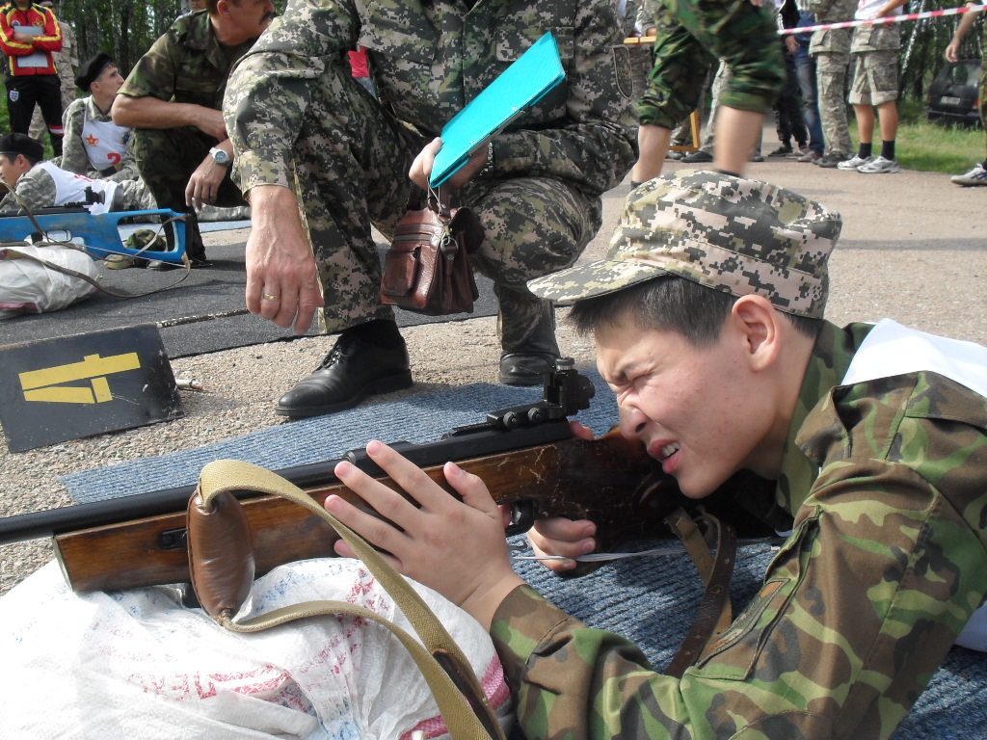

**12.04.2014 г. Караганда**